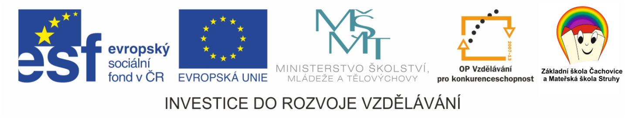

EU peníze školám
  - Základní škola Čachovice a Mateřská škola Struhy,
Komenského 96, příspěvková organizace
Označení: VY_32_INOVACE_106_PR4
Předmět: Přírodověda
Ročník: 4.
Téma: Živá příroda
Název: Ekosystém voda
Autor: Lucie Kováčová
Popis: Pracovní list
Metodika:
V pracovních listech jsou uvedené pokyny pro žáky.
Tento materiál slouží k seznámení žáků s učivem a následnému procvičení látky. Žáci si osvojují poznatky z probrané látky.
Dokument můžeme využít jak při práci skupinové, tak i při samostatné práci žáků. Navíc umožňují samostatnou práci žáků, aktivní vyhledávaní a doplňování informací z učebnice - Přírodověda pro 4. ročník (Nová škola).
Inovace spočívá v tom, že pracovní listy umožní zrychlené zápisy
z hodin přírodopisu a umožní chybějícím žákům rychleji si doplnit zmeškanou látku.
Součástí je i vyplněný pracovní list pro učitele.

Pracovní list na 20 - 25 min
Ekosystém voda a okolí vody

- Doplň
Ekosystém je spojením ………………………. a ………………………… .
Patří do skupiny plazů, má většinou šedou barvu a za hlavou kresbu ve tvaru žlutých půlměsíčků ……………………….. .
Obojživelník - ………… obecná, živí se ………….. a mláďata žijí ve …………. .
Na pletení pomlázek potřebujeme proutky …………… bílé.
Krásně kvetoucí vodní rostlina - ………………………………… .
………………… obecný je naše nejčastěji chovaná sladkovodní ryba.
Masožravec, sladkovodní dravec - ……………………. obecná.

- Očísluj, co se z čeho vyvíjí

dospělý jedinec
pulec se čtyřmi končetinami
vajíčka
bezocasý pulec
pulec se dvěma končetinami

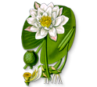
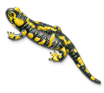
- Poznej a správně pojmenuj
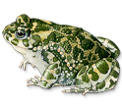

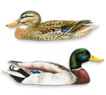
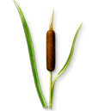
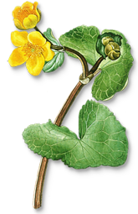
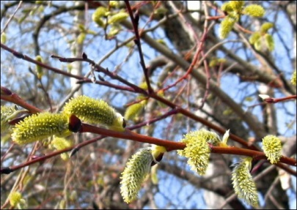
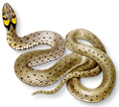
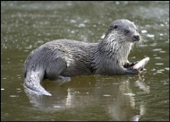
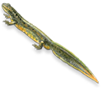
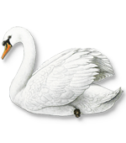
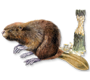
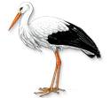
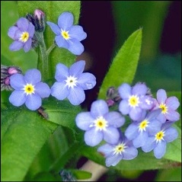

- Zakroužkuj správnou odpověď:

Obojživelníci jsou užiteční živočichové, protože:
- sežerou velké množství vodních rostlin
- sežerou velké množství ptáků
- sežerou velké množství hmyzu

Pojem obojživelník znamená, že:
- část života žijí ve vodě a část na souši
- jsou všežravci
- tělo obsahuje oboje pohlavní buňky, samčí i samičí

Rozmnožování obojživelníků probíhá:
- v lese
- ve vodě
- na louce

Obojživelníci jsou:
- masožravci
- býložravci
- všežravci

Řešení

Doplň
Ekosystém je spojením živé a neživé přírody.
Patří do skupiny plazů, má většinou hnědošedou barvu a za hlavou kresbu ve tvaru žlutých půlměsíčků - užovka obojková .
Obojživelník - ropucha obecná, živí se hmyzem a mláďata žijí ve vodě.
Na pletení pomlázek potřebujeme proutky vrby bílé.
Krásně kvetoucí vodní rostlina – leknín bílý.
Kapr obecný je naše nejčastěji chovaná sladkovodní ryba.
Masožravec, sladkovodní dravec - štika obecná.

Očísluj, co se z čeho vyvíjí

5.dospělý jedinec
4.pulec se čtyřmi končetinami
1.vajíčka
2.bezocasý pulec
3.pulec se dvěma končetinami

Zakroužkuj správnou odpověď:

Obojživelníci jsou užiteční živočichové, protože:
sežerou velké množství hmyzu

Pojem obojživelník znamená, že:
část života žijí ve vodě a část na souši

Rozmnožování obojživelníků probíhá:
ve vodě

Obojživelníci jsou:
masožravci

Poznej a správně pojmenuj

leknín
mlok
ropucha

čáp
bobr
labuť

vydra
pomněnka
čolek
stulík

kachna a kačer
vrba
užovka obojková
orobinec

Citace:
Zdroj obrázků:
www.office.microsoft.com

